BÀI TẬP
Câu 1:
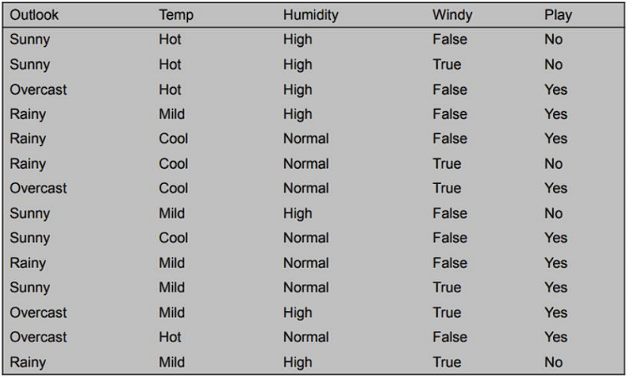

- Priors và likelihood
Tổng mẫu $N=14$. Số lượng lớp:
- Yes = 9 → $P(\text{Yes})=9/14≈0.642857$
- No = 5 → $P(\text{No})=5/14≈0.357143$
Các xác suất có điều kiện $P(\text{thuộc t}\overset{ˊ}{\text{ı}}\text{nh}=\text{gi}\overset{ˊ}{\text{a}}\text{ trị}∣\text{class})$(tính theo tần suất trên mỗi class):
Lớp Yes (9 mẫu)
- Outlook: Overcast 4/9 = 0.444444, Rainy 3/9 = 0.333333, Sunny 2/9 = 0.222222
- Temp: Mild 4/9 = 0.444444, Cool 3/9 = 0.333333, Hot 2/9 = 0.222222
- Humidity: Normal 6/9 = 0.666666, High 3/9 = 0.333333...
- Windy: False 6/9 = 0.666666, True 3/9 = 0.333333
Lớp No (5 mẫu)
- Outlook: Sunny 3/5 = 0.6, Rainy 2/5 = 0.4, Overcast 0/5 = 0.0
- Temp: Hot 2/5 = 0.4, Mild 2/5 = 0.4, Cool 1/5 = 0.2
- Humidity: High 4/5 = 0.8, Normal 1/5 = 0.2
- Windy: True 3/5 = 0.6, False 2/5 = 0.4

- Phân lớp mẫu: (Sunny, Cool, High, True)
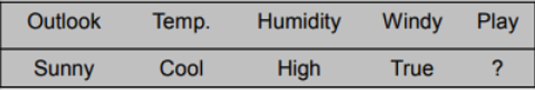
Tính giá trị tỉ lệ hậu nghiệm tỉ lệ thuận với $P(\text{class})∏P(attr∣class)$.
- Với Yes:
$$P(\text{Yes})⋅P(\text{Outlook=Sunny}∣Yes)⋅P(\text{Temp=Cool}∣Yes)⋅P(\text{Humidity=High}∣Yes)⋅P(\text{Windy=True}∣Yes)$$
= $\frac{9}{14}⋅\frac{2}{9}⋅\frac{3}{9}⋅\frac{3}{9}⋅\frac{3}{9}$
= $0.642857⋅0.222222⋅0.333333⋅0.333333⋅0.333333$
≈ 0.0052910053
- Với No:
$$\frac{5}{14}⋅P(Sunny∣No)⋅P(Cool∣No)⋅P(High∣No)⋅P(True∣No)$$
= $\frac{5}{14}⋅0.6⋅0.2⋅0.8⋅0.6$
= $0.3571429⋅0.0576$
≈ 0.0205714286
So posterior (tỉ lệ tương đối) cho No lớn hơn Yes
Kết luận: mẫu được phân vào class = No
- Khi Outlook = ? (không biết), thuộc tính còn lại (Temp=Cool, Humidity=High, Windy=True)
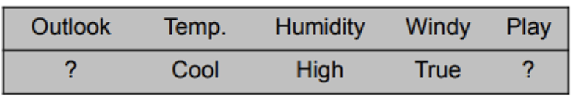
Bỏ thành phần Outlook (không nhân vào xác suất của Outlook):
- Với Yes: $P(\text{Yes})⋅P(\text{Temp=Cool}∣Yes)⋅P(\text{Hum=High}∣Yes)⋅P(\text{Windy=True}∣Yes)$
= $9/14⋅(3/9)⋅(3/9)⋅(3/9)≈0.0238095238$
- Với No: $5/14⋅(1/5)⋅(4/5)⋅(3/5)≈0.0342857143$
Kết luận: vẫn No (vì 0.034286 > 0.023810).

Câu 2:
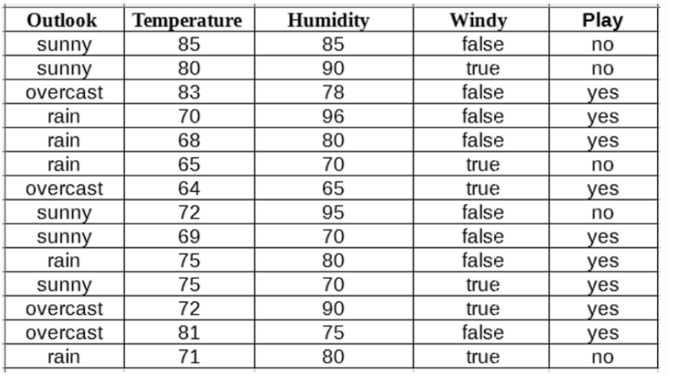

  - Priors và likelihood
Priors: giống Câu1 (9 yes, 5 no):
- $P(\text{yes})=9/14≈0.642857$
- $P(\text{no})=5/14≈0.357143$
Thuộc tính rời rạc (Outlook, Windy) — xác suất có điều kiện (theo tần suất trong mỗi lớp):
(giống kết quả Câu1 vì Outlook/Windy phân bố tương tự)
- Với yes: Outlook: overcast 4/9, rain 3/9, sunny 2/9; Windy: False 6/9, True 3/9.
- Với no: Outlook: sunny 3/5, rain 2/5, overcast 0; Windy: True 3/5, False 2/5.
Thuộc tính liên tục (Temperature, Humidity): mình dùng Gaussian Naive Bayes (giả sử Gaussian). Tính mean và variance (độ lệch chuẩn bình phương) theo từng lớp (dùng phương sai population, ddof=0):
- Temperature:
  - class yes: $μ_{temp∣yes}=73.0$, $σ_{temp∣yes}^{2}≈33.77777778$
  - class no: $μ_{temp∣no}=74.6$, $σ_{temp∣no}^{2}≈49.84$
- Humidity:
  - class yes: $μ_{hum∣yes}≈78.22222222$, $σ_{hum∣yes}^{2}≈86.83950617$
  - class no: $μ_{hum∣no}=84.0$, $σ_{hum∣no}^{2}=74.0$
  - Phân lớp mẫu (Sunny, Temp=66, Humidity=90, Windy=True)
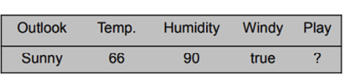
Tính xác suất tương đối (posterior ∝ prior × likelihoods).
- Dùng likelihood rời rạc cho Outlook, Windy; Gaussian cho Temp & Humidity.
Mình tính chính xác bằng công thức Gaussian:
$$p(x)=\frac{1}{\sqrt{2πσ^{2}}}exp⁡(-\frac{(x-μ)^{2}}{2σ^{2}})$$
Kết quả (giá trị tỉ lệ tương đối, không chuẩn hóa):
- Posterior (yes) ≈ 3.0482649e-05
- Posterior (no) ≈ 1.2580131e-04
Kết luận: Posterior(no) > Posterior(yes) → phân lớp là no

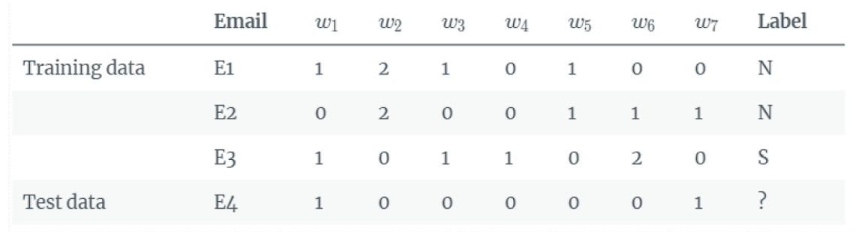
Câu 3:

Training:
- E1: [1,2,1,0,1,0,0] Label = N
- E2: [0,2,0,0,1,1,1] Label = N
- E3: [1,0,1,1,0,2,0] Label = S
Test:
- E4: [1,0,0,0,0,0,1] Label = ?
(a) Prior và likelihood
Priors:
- N: 2/3 (2 mẫu trong 3)
- S: 1/3
Tổng số từ (token counts) trong mỗi class:
- class N (E1+E2): counts per word = [w1:1, w2:4, w3:1, w4:0, w5:2, w6:1, w7:1], total = 10 tokens.
- class S (E3): [1,0,1,1,0,2,0], total = 5 tokens.
Vocab size $V=7$. Dùng Laplace (α=1):
$$P(w_{i}∣N)=\frac{{\text{count}}_{N}(w_{i})+1}{10+7}=\frac{\text{count}+1}{17} \\ P(w_{i}∣S)=\frac{{\text{count}}_{S}(w_{i})+1}{5+7}=\frac{\text{count}+1}{12}$$
Cụ thể:
- $P(w_{1}∣N)=(1+1)/17=2/17≈0.11764706$
$$P(w_{2}∣N)=(4+1)/17=5/17≈0.29411765 \\ P(w_{3}∣N)=2/17≈0.11764706 \\ P(w_{4}∣N)=1/17≈0.05882353 \\ P(w_{5}∣N)=3/17≈0.17647059 \\ P(w_{6}∣N)=2/17≈0.11764706 \\ P(w_{7}∣N)=2/17≈0.11764706$$
- $P(w_{1}∣S)=(1+1)/12=2/12≈0.16666667$
$$P(w_{2}∣S)=(0+1)/12=1/12≈0.08333333 \\ P(w_{3}∣S)=2/12≈0.16666667 \\ P(w_{4}∣S)=2/12≈0.16666667 \\ P(w_{5}∣S)=1/12≈0.08333333 \\ P(w_{6}∣S)=(2+1)/12=3/12=0.25 \\ P(w_{7}∣S)=1/12≈0.08333333$$
(b) Phân lớp E4 = [w1=1, w2=0, w3=0, w4=0, w5=0, w6=0, w7=1]
Multinomial NB (vì E4 có 2 token: w1 và w7, mỗi cái 1 lần):
- Posterior ∝ prior × $\prod_{i}{}P(w_{i}∣class)^{count_{i}}$
Tính:
- Với N: $P(N)=2/3$. Likelihood = $P(w1∣N)^{1}⋅P(w7∣N)^{1}=(2/17)⋅(2/17)$.
→ Posterior_N = $\frac{2}{3}⋅\frac{4}{289}≈0.0092272203$.
- Với S: $P(S)=1/3$. Likelihood = $P(w1∣S)⋅P(w7∣S)=(2/12)⋅(1/12)=\frac{2}{144}$.
→ Posterior_S = $\frac{1}{3}⋅\frac{2}{144}≈0.0046296296$.
So Posterior_N > Posterior_S.
Kết luận: E4 được phân class = N

